避難所的開設與運營手冊例（規則集）
【發生災害時篇】
○○○避難所

＊＊＊＊＊＊＊＊＊＊＊＊＊＊＊＊＊＊＊＊＊＊＊＊＊＊＊＊＊＊＊＊＊＊＊＊＊

本冊子總結了發生災害時，避難所所需要的各種規則。

＊＊＊＊＊＊＊＊＊＊＊＊＊＊＊＊＊＊＊＊＊＊＊＊＊＊＊＊＊＊＊＊＊＊＊＊＊

2018年7月
2022年4月修訂
【千葉市 總務局 危機管理部 防災對策課】
避難所開設・運営マニュアル例（ルール集）【中国語（繁体字）】

目 錄

１ 在避難所生活規則（例）………………………………………………………… １

２ 應急公共電話使用規則（例）…………………………………………………… ２

３ 入住與退出避難所規則（例）…………………………………………………… ３

４ 厠所使用規則（例）………………………………………………………………… ４

５ 用火規則（例）……………………………………………………………………… １０

６ 飼養寵物規則（例）………………………………………………………………… １１

７ 保護衛生環境規則（例）………………………………………………………… １２

８ 物資分配規則（例）………………………………………………………………… １３

９ 哺乳和處理尿不濕規則（例）…………………………………………………… １４

10 致在專用避難區域生活的人士（例）………………………………………… １５

在避難所生活規則（例）
「○○避難所 生活規則」 （ 年 月 日決定）
○○避難所運營委員會
值此運營本避難所，希望避難者各位以及與避難所相關的人士都能理解到，大家都處於同樣嚴峻的狀態，都是暫時到這裏來避難的。讓我們能夠互相激勵合作，盡量讓在這裏的生活舒適愉快。
希望大家能夠做到以下對策和遵守以下規則。
【防止傳染病的對策】
- 佩戴口罩
- 每次數分鐘的場内換氣，每小時要超過2次
- 除了要保持咳嗽禮儀、消毒手指以外，還要避免出現三密（密閉空間、密集環境、密切接觸關係）狀況。
- 發熱、咳嗽等症狀居民專用的避難區域與厠所，其區域與路綫區別于普通範圍，除被許可者，請不要進入和使用該區域。
- 接觸共用部分的前後都請消毒手指。
- 如果身體不適，請立即告訴避難所運營委員會的工作人員。

１ 除了自己可使用區域以外，請不亂到別的區域閑逛。

２ 聽從“管理本部”、“各班班長、組長”的指示，不任意行動。

３ 每个居住組選出“正、副”組長。

４ 有精神的人作爲活動班成員，在各班班長的指示下，從事避難所管理業務。

５ 入住與退出避難所都需向避難所管理本部提出申報。

６ 領取食品、救援物資等，在（例：體育館入口処）按組進行。

７ 領取食品與物資等配給時，請務必佩戴胸卡。

８ 有關厠所的使用

（１）使用后，請用桶裏打好的水（游泳池水）衝掉。

（２）清掃與打水是輪值制。

（３）清掃等時間是早上10點、下午5點。

９ 有關如何處理垃圾

（１）分類后，拿到指定的垃圾存放処，除指定地方外，不得亂倒亂放垃圾。

（２）清掃垃圾存放處是輪值制。

（３）清掃等時間：上午10點，下午5點。

１０ 信息揭示板的刊登時間為1個星期。

１１ 熄燈時間為晚上10點。但是，走廊不熄燈。

１２ 熄燈后，請不要在居住區域打電話。

１３ 熄燈後，請不要大聲説話。

１４ 寵物的飼養，在寵物主人的自主管理（包括水和飼料），在指定區域進行。（*避難所管理會議等決定的區域内等）

１５ 飲酒，禁止在指定地方之外的飲酒。

１６ 避難所範圍內，實行全面禁煙。
１７ 對於身體狀況不好的避難者和其家人，不要責備，或基於誤解和偏見的歧視、欺淩、誹謗、中傷。
１８ 掌握正確知識，冷靜行動，不全盤接受、不擴散錯誤或不確切信息。
避難所生活のルール（例）【中国語（繁体字）】
應急公共電話使用規則（例）

應急公共電話就是當普通電話打不通時，也能用於確認避難者的安否等，不容易受通訊規制的免費公共電話。（這種電話只供打出，不能打進。）
使用時請遵守以下規則。
【防止傳染病的對策】
- 請佩戴口罩通話。
- 使用前請消毒手指。
- 通話後，請洗手。
- 通話後，請消毒話筒和按鍵。

＊除緊急事情（確認家人平安與否等）之外，請盡量少用。
＊由於使用人多，請不要長時間通話。（原則上不超過5分鐘）
＊為了避免影響到其他避難者，請不要大聲說話等。
＊請盡量避免在熄燈後使用。
災害時用公衆電話の使用ルール（例）【中国語（繁体字）】
入住與退出避難所規則（例）

致新來避難的居民
【感染病防止対策】
- 如果您所居住的地區非危險地區，且可在自家確保安全，請考慮居家避難。只要辦理了居家避難受理手續，就可以領取到配給物資。
- 請考慮到居住在安全地區並可以收留自己的親戚或朋友家中避難。
- 避難之際，請盡可能帶上自己的食物、飲料等，也要帶上口罩、消毒液、體溫計。
- 指定避難所的容納人數大幅受限。當在超過可容納人數時，有“需要關照者”（ 避難行動中需要支援者）前來避難，有可能會要求健全的避難者轉移到附近還有富余空位的避難所避難。

＜入住避難所＞
①確認是否有佩戴口罩、消毒手指，測量體溫，在《健康管理檢查表》上填寫體溫等。
※《健康管理檢查表》在入住後也請保管好，每天繼續填寫體溫等。
② 请在受理处填写≪避难者卡≫后，提交。
③ 請領取胸卡。
④ 請在信息揭示板上確認揭示的避難所生活規則。
⑤ 工作人員會帶您到居住區域。

＜退出避難所＞
- 請清掃自己居住過的區域。（垃圾拿去垃圾存放處，或帶回家）
如果出於身體狀況等原因，難以清掃時，請與居住組組長或避難所管理本部商量。
- 在受理處，填寫≪退出避難所申報表≫後，提交。
入退所のルール（例）【中国語（繁体字）】
廁所使用規則（例）
１ 使用避難所設施內的廁所
A 用打好的水沖洗的廁所

＊腿腳不方便人士、需要照料人士優先使用坐廁，其他人士請首選使用蹲廁。

＊廁紙有可能會引起堵塞，使用完後，放入旁邊的垃圾箱裏，不要沖掉。為了防止發生臭味，請在使用完後，把垃圾箱的蓋子蓋好。

＊方便完後，請使用桶裏打好的水(沖廁用)，沖掉。

＊公共廁所請註意保持清潔。

＊ 桶裏打好的水，用於沖廁，請不要用來洗手。
請使用洗手專用水和放在洗手池邊上的手用消毒酒精消毒雙手。

＊ 打水和清掃廁所是避難者全體輪值制。
根據居住組，按組實行輪值制，請確認輪值表，進行合作。
桶裏的水或廁紙快沒時，不管是否自己當值，請合作立即補充。
トイレ使用ルール（例）
避難所施設のトイレを使用する場合
ア 汲み置きの水を使用する場合【中国語（繁体字）】
廁所使用規則（例）
１ 使用避難所設施內的廁所
B 使用便攜式廁所

- 便攜式廁所請參照《便攜式廁所使用方法》使用。
- 公共廁所請註意保持清潔。
- 請使用洗手專用水和放在洗手池邊上的手用消毒酒精消毒雙手。
- 清掃廁所是避難者全體輪值制。
- 根據居住組，按組實行輪值制，請確認輪值表，進行合作。

便攜式廁所的使用方法
トイレ使用ルール（例）
避難所施設のトイレを使用する場合
イ 携帯トイレを使用する場合【中国語（繁体字）】
在馬桶上放置便攜式廁所時，請按以下方法操作。
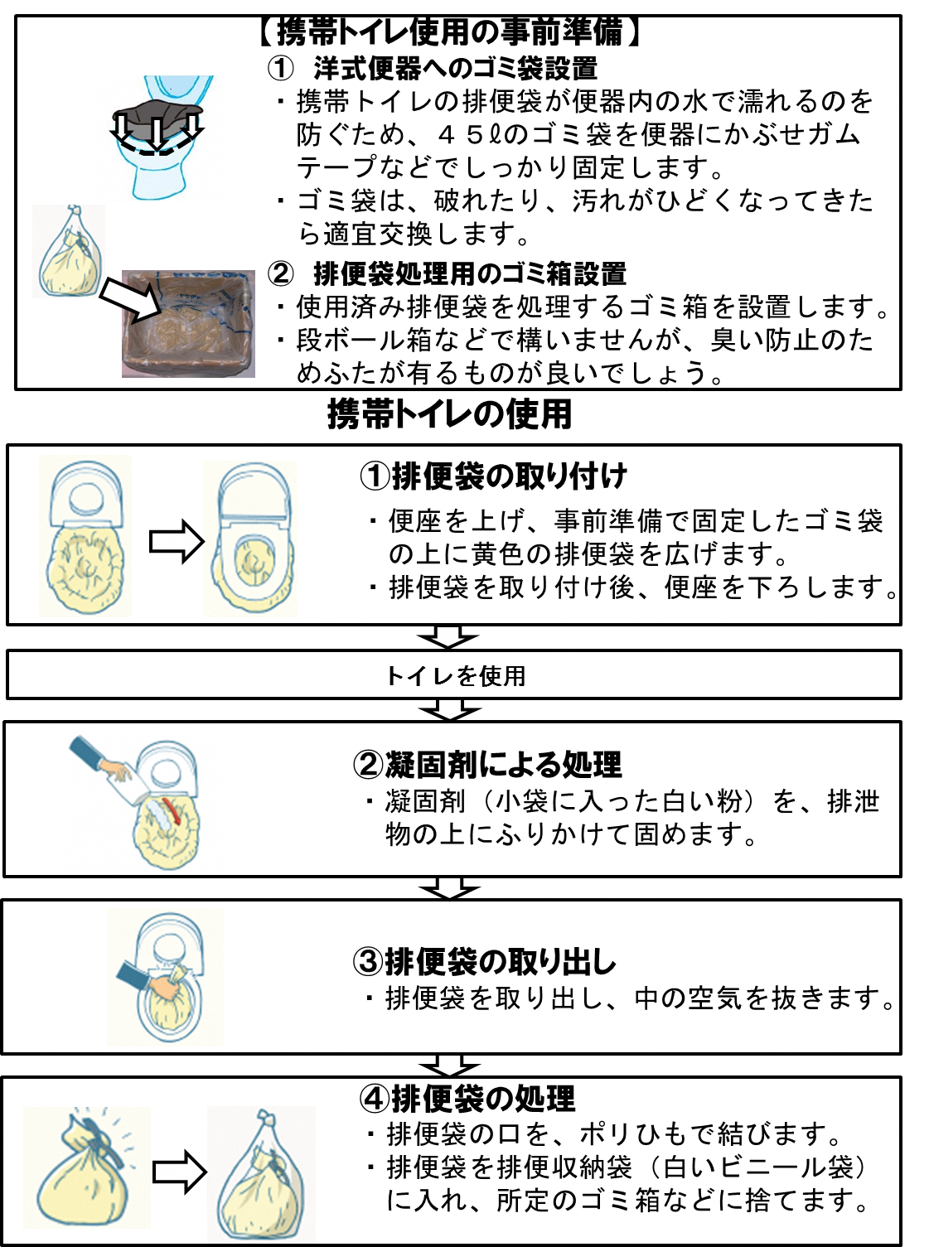
4 排便袋的處理
・用繩子紮好排便袋的口子
・把排便袋放入排便收集袋（白色的塑料袋），拿到規定的垃圾箱等扔掉。
使用便攜式廁所的準備工作
1 在馬桶內放置一個垃圾袋
・為了防止馬桶內的水弄濕便攜式廁所的排便袋，請先在馬桶內放置一個45L的垃圾袋，並用膠帶等固定好。
・如果垃圾袋有損或骯臟了，請換一個垃圾袋。
2 放置排便袋處理用的垃圾箱
・放置一個處理使用過的排便袋的垃圾箱
・材質可以是紙皮板的，但為了防止臭氣外溢，選用有蓋的東西會更好一點。
2 使用凝固劑處理
・把凝固劑（小袋子裏白色的粉）撒在排泄物上，令其凝固。
使用便攜式廁所
3 取出排便袋
・取出排便袋，排出裏面的空氣。
使用厠所
1 放置排便袋
・把馬桶座圈拿起，在事先固定好的垃圾袋上鋪開黃色的排便袋。
・放好之後，把馬桶座圈放下來。
携帯トイレ使用方法【中国語（繁体字）】
廁所使用規則（例）
１ 使用避難所設施內的廁所
C 使用簡易廁所
- 公共廁所請註意保持清潔。
- 請使用洗手專用水和放在洗手池邊上的手用消毒酒精消毒雙手。
- 清掃廁所是避難者全體輪值製。
根據居住組，按組實行輪值製，請確認輪值表，進行合作。
- 也請使用便攜式廁所。
- 如果排泄物處理袋已經滿了，不管是否是當值，請合作換上新的袋子。
    - 什麽時候換？・・・如果是設置在馬桶內的，當排泄物的量大約達到袋子容量30%時，請交換新的袋子。
トイレ使用ルール（例）
避難所施設のトイレを使用する場合
ウ 簡易トイレを使用する場合【中国語（繁体字）】
廁所使用規則（例）
２ 使用窨井廁所
- 使用前，請打聲招呼，確認裏面有沒有人。
- 進入廁所時，請把入口處的牌子翻好，顯示「使用中」才進去。
- 公共廁所請註意保持清潔。
- 洗手請使用洗手專用水以及放在洗手池邊上的手用消毒酒精消毒雙手。
＊ 清掃廁所是避難者全體輪值制。
如果不定期沖水，會引起臭味和堵塞，請當值者沖水。
根據居住組，按組實行輪值制，請確認輪值表，進行合作。
什麽時候該沖水？・・・一小時沖一次左右。（晚間等，使用廁所的頻率低的時間帶除外。）

トイレ使用ルール（例）
マンホールトイレを使用する場合【中国語（繁体字）】
廁所使用規則（例）
３ 使用臨時廁所
- 使用前，請打聲招呼，確認裏面有沒有人。
- 進入廁所時，請把入口處的牌子翻好，顯示「使用中」才進去。
- 腿腳不方便人士、需要照料人士優先使用坐廁，其他人士請首選使用蹲廁。
- 公共廁所請註意保持清潔。
- 洗手請使用洗手專用水以及放在洗手池邊上的手用消毒酒精消毒雙手。
- 清掃廁所是避難者全體輪值製。
根據居住組，按組實行輪值製，請確認輪值表，進行合作。
- 因為這種廁所需要安排專業公司進行處理，所以當有需要叫專業公司前來處理時，請向設施班報告。
トイレ使用ルール（例）
仮設トイレを使用する場合【中国語（繁体字）】
用火規則（例）

＊ 在避難所用火，原則上僅限（ ）室和室外的（ ）。
・ 居住區域內請不要用火。
・ 如果使用個人的便攜式煤氣竈，請在（ ）室使用。

＊ 夜間（ 時以後），請不要在避難所內用火。
如有必要用火，請向總務班申請。

＊在居住區域內，如需使用取暖器等暖氣器具，請向總務班和設備管理者咨詢。

＊取暖器周圍，請不要放易燃物品。

＊如需給取暖器等交換燃料，請向總務班提出申請。

火気使用ルール（例）【中国語（繁体字）】
飼養寵物規則（例）
致各位寵物主
避難所根據以下規則，請各位寵物主負責任地飼養和管理自己的寵物。
- 請在規定的飼養場所內，把寵物放入籠子，或栓在柱子上等。
放置籠子以及栓鎖的地方，請聽從避難所管理委員會的指示。
除了規定的飼養場所，其他地方一律不得飼養寵物。
※避難所裏會有對動物有過敏癥的人士、不擅長與動物相處的人士、會不經意地觸犯到動物的小孩等等。所以，要照顧到周圍的人的感受，不能把寵物帶離飼養場所到如居住區域等。
但是，如果是身體殘疾人的輔助犬如導盲犬、護理犬、導聽犬則不屬於寵物，根據《身體殘疾人輔助犬法》，它們在公共場所伴隨主人是被許可的。
② 可以與寵物主一同到避難所的寵物種類如下。
貓狗等小動物
（有可能給他人造成危害的動物、需要特別管理的動物，恕不接受。）
③ 有關飼養寵物需要的工作，請寵物主的各位合作進行。
（１）寵物主按組對飼養環境的管理（集體行動）
A 組成寵物主小組。
B 安排飼養寵物場所，接收寵物。
C 編寫寵物管理簿。
D 小組成員確認飼養規則，決定工作當值順序。
E 由小組應對需要集體行動的工作。
（２）由寵物主進行的飼養管理（個人行動）
A 餵食、餵水、收拾吃剩的寵物食品
B 散步、梳毛
C 清掃籠子內外與周圍等 等等
※ 原則上有關寵物的飼養與管理所需的材料（籠子、其他用具）以及一段時期的寵物食品，由寵物主各自帶來。
④ 在規定的時間內餵食，留下來的寵物食品請自行收拾好。
請保持寵物的身體、籠子內、飼養環境的衛生，讓避難所的人都能愉快地生活。
⑤ 請安排寵物在特定場所排泄，並妥當地收拾排泄物。
（寵物排泄物收拾得不妥當，在平時就已經是被投訴的原因，敬請註意。）
⑥ 帶寵物散步和梳毛等，請到避難所外邊或在避難所內的規定區域進行。
在轉移或散步時，請拴上狗繩和盡量弄短一點等，以免發生意外。做好衛生管理和健康管理，防止跳蚤、蟎蟲等害蟲發生。
⑦ 在避難所有可能有些寵物主會因為受傷等而不能餵養寵物，為此，寵物主小組要齊心合力，互相幫助，進行寵物管理。
⑧ 請努力不要發生因為寵物的投訴和危害。
⑨ 也請考慮一下是否可以把寵物短時間托付給遠方的親戚或朋友。
長久的避難生活會給寵物主與寵物帶來巨大壓力，請思考能減輕壓力的方法。
※千葉市編寫的「避難所寵物應對手冊」拔萃

ペット飼育ルール（例）【中国語（繁体字）】
保護衛生環境規則（例）

＊請勤洗手。特別是飯前、便後請洗手，並用消毒液消毒雙手。
＊請佩戴口罩。
＊除了要註意咳嗽禮儀、消毒手指等，還要避免「三密（密閉空間、密集人群、密切接觸）狀況發生。
＊每次數分鐘的場地通風換氣，每小時超過兩次。
＊供有發熱、咳嗽等癥狀居民專用的避難區域和廁所與普通避難者的區域和廁所，行動路線是分開的。
＊如果是從事炊事或分餐工作，請確認健康管理檢查表（量體溫、有沒有強烈的倦怠感、有沒有強烈的呼吸困難）、有沒有腹瀉、嘔吐等消化系統問題。並且在洗手後用消毒液消毒手指，並帶上橡膠手套和口罩。
＊避免共用同一條毛巾。
＊如摘下口罩進餐，請盡量避免會話。
＊如是袋裝食物，請不要先用手掰碎後食用，而是直接就著袋口食用。
＊為了不要讓自己的飛沫噴到別人，請與其他避難者相隔2米或背對背地座。
＊請分開使用室內和室外穿的鞋子。如果使用室內廁所，請使用廁所專用鞋子。
＊避難所內的避難者請齊心合力，交替進行清掃。
＊如果有人嘔吐，請用消毒液和氯漂白劑進行消毒。
另外，因為受嘔吐物等汙染的衣服也會成為傳染源，為此，脫下來的衣服請放入塑料袋內。
＊如果有37.5℃以上的發熱，或有強烈的倦怠感、呼吸困難，請從速告訴避難所運營委員會工作人員。
如果持續咳嗽、嘔吐、腹瀉等癥狀，並疑為是傳染病時，請從速向避難所運營委員會的工作人員申告。
衛生環境保持のためのルール（例）【中国語（繁体字）】
物資配發規則（例）
【傳染病防止對策】
- 錯開用餐時間，避免密集人群和密切接觸。
- 配发食品、水等物资时，放在桌子上等，实行间接配发。（不直接递交）

＊ 公平配發食品、飲用水等物資。
如果物資數量不充足，將優先分配給老年人、殘疾人、孕產婦、嬰幼兒、兒童等。
＊ 物資配發，先由各居住組代表統一領取，然後各組再分配到個人。
＊ 如果在自己家裏或汽車中避難，請在接受配給前，先來登記。沒有登記是拿不到配給的。
＊ 物資原則上是每天（ ）點左右，在（ ）由食品班或物資班分發，請遵守秩序，前來領取。
＊ 前來領取食品配給時，必須要洗手或用手用消毒酒精消毒雙手。
＊ 配給食品中可能會含有過敏源原材料。如果希望領取應對過敏食品的居民，請事先向食品班申報。
＊ 如果有需要的物資等，請自行向物資班提出。
物資配給ルール（例）【中国語（繁体字）】
哺乳以及處理換尿不濕規則（例）

＊哺乳和換尿不濕的場所設置在（ ），有需要的居民請利用。

＊使用前，請打聲招呼，確認是否裏面有人。

＊哺乳場所禁止男士入內。

＊為了防止發生臭味和傳染，換下來的尿不濕要放入小的塑料袋裏，扔到規定的垃圾存放處。
授乳及びおむつ替えルール（例）【中国語（繁体字）】
致在專用避難區域生活的各位（例）

為防止避難所的傳染病蔓延，感謝您給予的配合！
在專用避難區域生活，請給予以下幾點合作。

- 填寫避難者卡。
- 身體狀況惡化時，請從速向避難所運營委員會的工作人員申報。
- 請避難者自身每天早上確認自己的健康狀況。
- 請定期通風換氣。（每小時超過兩次，每次數分鐘）
- 原則上請留在專用區域，萬一，需要外出時，請向避難所運營委員會的工作人員申報，佩戴好口罩，與其他避難者保持合適的距離（2米以上）。回來時，請務必洗手，用消毒液消毒手指。
- 請不要使用專用廁所以外的廁所。使用後，請消毒馬桶等。
- 生活區域請各自清掃。
- 垃圾請分別後再扔到專用區域內的專用垃圾箱內。
- 不要與來訪者見面。
- 退出避難所之際，請與避難所運營委員會的工作人員咨詢。
- 就入住避難所，請聽從避難所運營委員會的工作人員的指示。

専用避難スペースで生活されている方へ（例）【中国語（繁体字）】

